Artes visuales
Trabajo practico textil semana 1
En una hoja de block mediano traspasa y amplia tu diseño textil precolombino creado en la clase anterior.
Recorta del diseño todas las partes que necesites quitar par lograr crear una plantilla para pitar sobre tela
Ejemplo: se recortan las partes negras
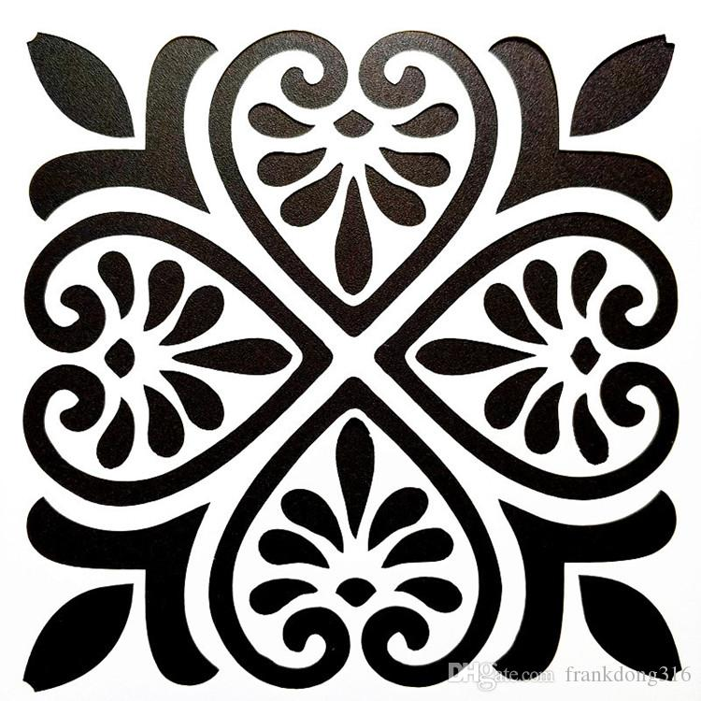

Trabajo practico textil semana 2
Utilizando la plantilla, pinta en un trozo de tela o polera blanca (vieja) con tempera tu diseño precolombino.
Recuerda que debes mantener los márgenes de pintura
Los colores a utilizar son todos los vistos en clases, colores tierra (amarillo, café, verde oscuro, etc.)
Ejemplo:
